APSTIPRINU:
Daugavpils pilsētas pašvaldības iestādes
„Komunālās saimniecības pārvalde”
Nereglamentēto iepirkumu procedūru
komisijas priekšsēdētājs Teodors Binders

_____personiskais paraksts____________
2021.gada 04.martā

Daugavpils pilsētas pašvaldības iestāde „Komunālas saimniecības pārvalde”

uzaicina potenciālos pretendentus uz līguma piešķiršanas tiesībām:

Rīgas ielas Lieldienu svētku noformējuma izgatavošana un piegāde 2021.gadā
ID Nr.DPPI KSP 2021/15N

Pasūtītājs:
Pasūtītāja nosaukums | Daugavpils pilsētas pašvaldības iestāde „Komunālās saimniecības pārvalde”
Adrese | Saules iela 5a, Daugavpils, LV-5401
Reģ. Nr | 90009547852
Kontaktpersona | Tatjana Livčāne
Tālruņa Nr. | 65476479, mob.29605563(Tehniskajos jautājumos), juridiskos 65476474
Darba laiks | Pirmdien | No 08.00 līdz 12.00 un no 13.00 līdz 18.00
Darba laiks | Otrdien, Trešdien, Ceturtdien | No 08.00 līdz 12.00 un no 13.00 līdz 17.00
Darba laiks | Piektdien | No 08.00 līdz 12.00 un no 13.00 līdz 16.00
- Paredzamā līgumcena: Pasūtītājs nepiemēro Publisko iepirkumu likumā noteiktās iepirkuma procedūras, jo paredzamā līgumcena ir līdz EUR 4900.00 bez PVN;
- Tehniskā specifikācija: (pielikums Nr.2)
- Līguma izpildes termiņš: līdz 2021.gada 26.martam (ieskaitot).
- Piedāvājuma izvēles kritēriji – piedāvājums ar viszemāko cenu.
- Nosacījumi dalībai iepirkuma procedūrā
  - Pasūtītājs izslēdz pretendentu no dalības procedūrā jebkurā no šādiem gadījumiem:
1) pasludināts pretendenta maksātnespējas process (izņemot gadījumu, kad maksātnespējas procesā tiek piemērota sanācija vai cits līdzīga veida pasākumu kopums, kas vērsts uz parādnieka iespējamā bankrota novēršanu un maksātspējas atjaunošanu), apturēta vai pārtraukta tā saimnieciskā darbība, uzsākta tiesvedība par tā bankrotu vai tas tiek likvidēts;
2) pretendentam Latvijā vai valstī, kurā tas reģistrēts vai kurā atrodas tā pastāvīgā dzīvesvieta, ir nodokļu parādi, tajā skaitā valsts sociālās apdrošināšanas obligāto iemaksu parādi, kas kopsummā kādā no valstīm pārsniedz 150 euro.
3) nav iesniegti kādi no 7.punktā pieprasītiem dokumentiem.
- Piedāvājumā jāiekļauj:
  - Dokuments, tā kopija vai Uzņēmumu reģistra izziņa par Pretendenta likumiskā pārstāvja vai pilnvarotās personas pilnvarojumu parakstīt iesniegto piedāvājumu un slēgt iepirkumu līgumu. Ja iepirkumu līgumu parakstīs cita persona, jāpievieno attiecīgs šīs personas pilnvarojums.
  - Pretendenta pieteikums dalībai aptaujā, kas sagatavots atbilstoši 1. pielikumā norādītajai formai;
  - Finanšu piedāvājums, kas sagatavots atbilstoši 3. pielikumā norādītajai formai, pievienot izmaksu Tāmi;
  - Apliecinājums, ka Pretendentam ir pieejams personāls, instrumenti, iekārtas un tehniskais aprīkojums, kas pretendentam būs nepieciešams iepirkuma līguma izpildei atbilstoši visām tehniskās specifikācijās minētajām prasībām.
  - Apliecinājums, ka Pretendents var nodrošināt Preces piegādi Pasūtītāja norādītajā laikā, kvalitātē un apjomā atbilstoši Tehniskajā specifikācijā izvirzītajām prasībām.
- Piedāvājuma izvērtēšanas kritēriji – piedāvājums ar viszemāko cenu. Pasūtītājs no atbilstošajiem piedāvājumiem izvēlas piedāvājumu ar viszemāko cenu un attiecīgo Pretendentu atzīst par uzvarētāju.
- Pasūtītājs 2 (divu) darbdienu laikā pēc lēmuma pieņemšanas par uzvarētāju to ievieto Daugavpils pašvaldības mājas lapā www.daugavpils.lv.
- Piedāvājums iesniedzams līdz 2021.gada 09.martam plkst.11.00 pēc adreses Daugavpils pilsētas pašvaldības iestāde „Komunālās saimniecības pārvalde”, Saules ielā 5A, Daugavpilī, LV-5401. Piedāvājums jāiesniedz slēgtā aploksnē ar norādi ”Piedāvājums Uzaicinājumam Nr.DPPI KSP 2021/15N” un Pretendenta nosaukums vai elektroniski uz e-pastu arija.pupina@daugavpils.lv elektroniskajam piedāvājumam jābūt parakstītam ar drošu elektronisku parakstu kas satur laika zīmogu. Gadījumā, ja iesniegtais elektroniskais dokuments neatbildīs Elektronisko dokumentu likuma prasībām, tas netiks pieņemts, un tiks noraidīts.
11.Pielikumi:
Pielikums Nr.1. Pieteikums.
Pielikums Nr.2. Tehniskā specifikācija.
Pielikums Nr.3. Finanšu piedāvājuma veidne.
Tāme

1.pielikums PIETEIKUMS PAR PIEDALĪŠANOS APTAUJĀ

Daugavpils pilsētas pašvaldības iestādei „Komunālās saimniecības pārvalde”,
Saules iela 5A, Daugavpils

PIETEIKUMS PAR PIEDALĪŠANOS APTAUJĀ

Rīgas ielas Lieldienu svētku noformējuma izgatavošana un piegāde 2021.gadā
ID Nr.DPPI KSP 2021/15N

Pretendents [pretendenta nosaukums], reģ. Nr. [reģistrācijas numurs], [adrese], tā [personas, kas paraksta, pilnvarojums, amats, vārds, uzvārds] personā, ar šā pieteikuma iesniegšanu:

- Piesakās piedalīties aptaujā;
- Apņemas ievērot aptaujas prasības;
- Apņemas (ja Pasūtītājs izvēlējies šo piedāvājumu) slēgt līgumu un izpildīt visus līguma pamatnosacījumus;
- Apliecina, ka ir iesniedzis tikai patiesu informāciju;

Pretendents
Reģistrācijas Nr.
Adrese:
Kontaktpersona
Kontaktpersonas tālr./fakss, e-pasts
Bankas nosaukums, filiāle
Bankas kods
Norēķinu konts
Vārds, uzvārds*
Amats
Paraksts
Datums
Zīmogs
* Pretendenta vai tā pilnvarotās personas vārds, uzvārds

2.pielikums TEHNISKĀ SPECIFIKĀCIJA
TEHNISKĀ SPECIFIKĀCIJA
Rīgas ielas Lieldienu svētku noformējuma izgatavošana un piegāde 2021.gadā
1. Darba uzdevums:
Rīgas ielas Lieldienu svētku noformējuma izgatavošana un piegāde.
2. Darba apjomi:
Nr. p.k. | Nosaukums | Mērvienība | Daudzums | Piezīmes/ Skice
1. | Objekts „Divi zaķi” (1.variants)  Izmēri: Lielais zaķis (h1910x740mm); Mazais zaķis (h579x244mm).  Apraksts: Zaķu figūras frēzētas no 15mm saplākšņa. Malas apslīpētas, plaknes krāsotas ar ārdarbiem paredzētu krāsu pēc RAL kataloga.  „Pumpiņas” uzkrāsotas ar trafaretu.  Lielais zaķis: pamats – Rozā (Talemagenta) RAL 4010; punktiņi – Zilzaļš (Water blue) RAL 5021.  Vidējais zaķis: pamats – Oranžs (Melon yellow) RAL 1028; punktiņi – Salātzaļš 3 (Yellow green) RAL 6018. | gab. | 4 | 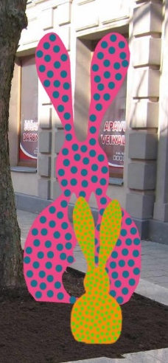
2. | Objekts „Divi zaķi” (2.variants)  Izmēri: Lielais zaķis (h1910x740mm); Mazais zaķis (h579x244mm).  Apraksts: Zaķu figūras frēzētas no 15mm saplākšņa. Malas apslīpētas, plaknes krāsotas ar ārdarbiem paredzētu krāsu pēc RAL kataloga.  „Pumpiņas” uzkrāsotas ar trafaretu.  Lielais zaķis: pamats – Sarkans (Traffic) RAL 3020; punktiņi – Oranžs (Melon yellow) RAL 1028.  Vidējais zaķis: pamats – Salātzaļš 3 (Yellow green) RAL 6018; punktiņi – Rozā (Talemagenta) RAL 4010. | gab. | 3 | 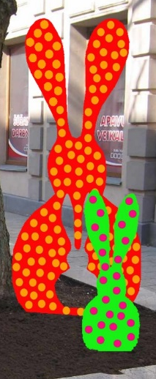
3. | Objekts „Divi zaķi” (3.variants)  Izmēri: Lielais zaķis (1910x740mm); Mazais zaķis (h579x244mm).  Apraksts: Zaķu figūras frēzētas no 15mm saplākšņa. Malas apslīpētas, plaknes krāsotas ar ārdarbiem paredzētu krāsu pēc RAL kataloga.  „Pumpiņas” uzkrāsotas ar trafaretu.  Lielais zaķis: pamats – Oranžs (Melon yellow) RAL 1028; punktiņi – Salātzaļas 3 (Yellow green) RAL 6018.  Vidējais zaķis: pamats – Zilzaļš (Water blue) RAL 5021; punktiņi – Oranžs (Melon yellow) RAL 1028. | gab. | 3 | 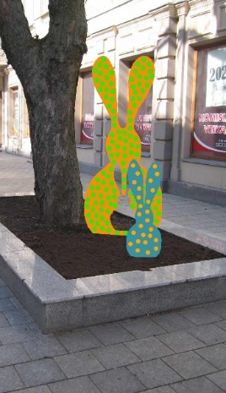
4. | Objekts „Zaķu ģimene” (1.variants)  Izmēri: Zaķu Tētis (h1000x476mm); Zaķu Mamma (h930x416mm); Zaķēns (h282x117mm).  Apraksts: Zaķu figūras frēzētas no 15mm saplākšņa. Malas apslīpētas, plaknes krāsotas ar ārdarbiem paredzētu krāsu pēc RAL kataloga.  Zaķu Tētis: Zilzaļš (Water Blue) RAL 5021. Zaķu Mamma: Rozā (Talemagenta) RAL 4010; Zaķēns: Oranžs (Melon yellow) RAL 1028. | gab. | 4 | 
5. | Objekts „Zaķu ģimene” (2.variants)  Izmēri: Zaķu Tētis (h1000x476mm); Zaķu Mamma (h930x416mm); Zaķēns (h282x117mm).  Apraksts: Zaķu figūras frēzētas no 15mm saplākšņa. Malas apslīpētas, plaknes krāsotas ar ārdarbiem paredzētu krāsu pēc RAL kataloga.  Zaķu Tētis: Sarkans (Traffic) RAL 3020. Zaķu Mamma: Oranža (Melon yellow) RAL 1028; Zaķēns: Rozā (Talemagenta) RAL 4010. | gab. | 4 | 
6. | Metāla stiprinājums lieliem zaķiem  Izmēri: h390x400x3mm  Metāla leņķis krāsots. Stiprinājums tiek nodrošināts ar bultskrūvēm.  Gaiši pelēks (Telegrau 4) RAL 7047 | gab. | 18 | 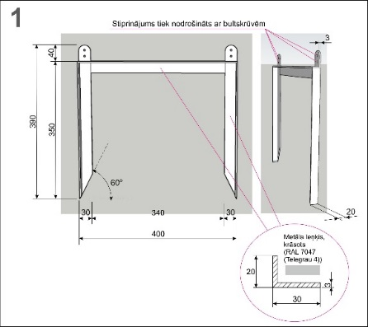
7. | Metāla stiprinājums vidējiem zaķiem  Izmēri: h290x250x3mm  Metāla leņķis krāsots. Stiprinājums tiek nodrošināts ar bultskrūvēm.  Gaiši pelēks (Telegrau 4) RAL 7047 | gab. | 18 | 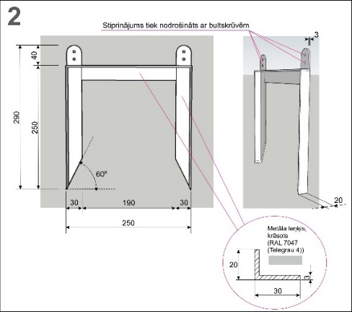
8. | Metāla stiprinājums maziem zaķiem  Izmēri: h290x90x3mm  Metāla leņķis krāsots. Stiprinājums tiek nodrošināts ar bultskrūvēm.  Gaiši pelēks (Telegrau 4) RAL 7047 | gab. | 8 | 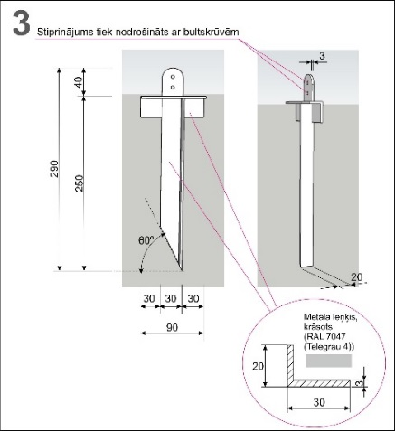

3. Izgatavojamo un piegādājamo preču speciālās prasības:
- Visas noformējuma koncepcijas skices un darbus ir jāsaskaņo ar DPD Pilsētplānošanas un būvniecības departamenta Pilsētvides nodaļu.
- Precēm ir jābūt rūpnieciski izgatavotām un iepriekš neekspluatētām;
- Pretendents var iesniegt prasībām atbilstošus ekvivalentus izstrādājumus;
- Gadījumā, ja Pasūtītājam rodas šaubas par izgatavojamo un piegādājamo preču atbilstību noslēgtā līguma prasībām, tehniskajai specifikācijai vai tās kvalitātei, Pasūtītājs ir tiesīgs pieaicināt neatkarīgu ekspertu un negatīva vērtējuma gadījumā preces noraidīt un atgriezt Piegādātājam. Izmaksas, kas rodas eksperta vērtējuma rezultātā saistībā ar preču noraidīšanu un atgriešanu, ir jāsedz preču Piegādātājam.
- Piedāvājuma tāmē norādīt izstrādājumu cenu, piegādes izmaksas iekļaujot kopējā cenā.

4. Piegādāto preču pieņemšana: tiek sastādīts preces pieņemšanas - nodošanas akts trijos eksemplāros, kurā tiek norādīts faktiskais preču apjoms, t.sk. pievienota fotofiksācija par izpildītajiem darbiem un izgatavotajām precēm saskaņā ar darba apjomiem. Abpusēji parakstīts preces pieņemšanas - nodošanas akts ir pamats rēķina izrakstīšanai un apmaksas veikšanai. Samaksa tiek veikta par faktiski piegādātām precēm.
Gadījumā, ja prece tiks nosūtīta ar kurjera palīdzību, uz katra preces iepakojuma norādīt iepakojumā esošās preces nosaukumu un daudzumu, saskaņā ar tehniskajā specifikācijā norādītajiem nosaukumiem.

5. Piegādes termiņš un vieta: piegādes termiņš līdz 2021.gada 26.martam (ieskaitot), piegādes vieta – 1.Pasažieru iela 6, Daugavpilī (SIA “Labiekārtošana – D” bāze).
Piegādes laiku saskaņot divas dienas iepriekš pirms piegādes.
Kontaktpersona – DPPI “Komunālās saimniecības pārvaldes” vides speciāliste Tatjana Livčāne (adrese Saules iela 5A, Daugavpilī, mob.tālr. 29605563)

Sastādīja:
Daugavpils pilsētas pašvaldības iestādes
„Komunālās saimniecības pārvalde” vides speciāliste /personiskais paraksts/ T.Livčāne

Saskaņoja:
Daugavpils pilsētas pašvaldības iestādes
„Komunālās saimniecības pārvalde” tehniskais direktors /personiskais paraksts/ T.Binders

3. pielikums FINANŠU PIEDĀVĀJUMS

Kam: | Daugavpils pilsētas pašvaldības iestādei „Komunālās saimniecības pārvalde”, Saules ielā 5A, Daugavpils, LV-5401, Latvija
Pretendents vai piegādātāju apvienība:
Adrese:
Kontaktpersona, tās tālrunis, fakss un e-pasts:
Datums:
Pretendents vai piegādātāju apvienība Bankas rekvizīti:

Piedāvājam veikt darbu, saskaņā ar 2021.gada 04.marta uzaicinājuma nolikuma nosacījumiem par piedāvājuma cenu:
Cena EUR bez PVN (cipariem un vārdiem)

Mēs apliecinām piedāvājumā sniegto ziņu patiesumu un precizitāti.
Ar šo mēs apstiprinām, ka esam iepazinušies ar uzaicinājuma „ Rīgas ielas Lieldienu svētku noformējuma izgatavošana un piegāde 2021.gadā” ID Nr.DPPI KSP 2021/15N nolikumu un tam pievienoto dokumentāciju, mēs garantējam sniegto ziņu patiesīgumu un precizitāti.
Apņemamies (ja Pasūtītājs izvēlēsies šo piedāvājumu) slēgt iepirkuma līgumu un izpildīt visus līguma nosacījumus.
Mēs piekrītam visām uzaicinājumā nolikumā izvirzītajām prasībām.

Pretendenta pārstāvis:
(amats, paraksts, vārds, uzvārds, zīmogs)

TĀME
„ Rīgas ielas Lieldienu svētku noformējuma izgatavošana un piegāde 2021.gadā” ID Nr.DPPI KSP 2021/15N

Nr.p.k. | Darbu nosaukums | Mērvienība | Daudzums | Vienības cena, EUR | Kopā (EUR)
Kopā:
PVN 21%:
Pavisam kopā:

Pretendenta pārstāvis:
(amats, paraksts, vārds, uzvārds, zīmogs)

4.pielikums Tehniskā piedāvājuma veidne

TEHNISKAIS PIEDĀVĀJUMS

Iepirkuma procedūras “<Iepirkuma procedūras nosaukums>” “<Iepirkuma procedūras identifikācijas numurs>” ietvaros

- <Vispārīgs preču apraksts>.

- Preču detalizēts apraksts
Nr.p.k. | Nosaukums | Tehniskie/funkcionālie parametri | Daudzums
1. | <Preces nosaukums> | <Parametri, kas raksturo preces spējas veikt noteiktas funkcijas > | <skaits un vienības nosaukums>
<…> | <Preces nosaukums> | <Parametri, kas raksturo preces spējas veikt noteiktas funkcijas > | <skaits un vienības nosaukums>

- [Papildu aprīkojums
Precei Nr.<Preces numurs un nosaukums> [<papildus aprīkojuma apraksts>] [un]/[vai] <izejvielu apraksts> tās normālai ekspluatācijai <gadu skaits> gadus.]

- [Atbilstība standartiem
[Prece Nr.<Preces numurs un nosaukums>]/[Piegādātās preces] atbildīs šādiem standartiem: <kvalitātes, ekoloģiskie, drošības vai citi standarti>.]

- Laika grafiks
Preces tiks piegādātas un ar preču piegādi saistītie pakalpojumi tiks sniegti šādos termiņos:

Preces numurs | Ar Preču piegādi saistītie pakalpojumi | Preču piegādes un ar preču piegādi saistīto pakalpojumu sniegšanas termiņš
<…> | <…> | <…>

Pretendenta pārstāvis:
(amats, paraksts, vārds, uzvārds, zīmogs)

Pierādīt, ka piedāvājums ir ekvivalents konkrētajam standartam vai tehniskajai specifikācijai Pretendents var ar ražotāja tehnisko dokumentāciju (nevis jebkuru ražotāja dokumentāciju, piemēram, atbilstības deklarāciju) vai kompetentas institūcijas izsniegtu apliecinājumu. Ražotāja tehniskās dokumentācijas vispārīgs apraksts atrodams Eiropas Parlamenta un Padomes 2008.gada 9.jūlija Lēmuma Nr.768/2008/EK par produktu tirdzniecības vienotu sistēmu un ar ko atceļ Padomes Lēmumu 93/465/EEK 2.pielikumā

